VIII РАЗРЕД | Друштво Физичара Србије | OПШТИНСКИ НИВО  26.02.2012.
VIII РАЗРЕД | Министарство Просвете и науке Републике Србије | OПШТИНСКИ НИВО  26.02.2012.
VIII РАЗРЕД | ЗАДАЦИ | OПШТИНСКИ НИВО  26.02.2012.
- Водене капи напуштају вертикалну цев у врeменском размаку од 0.1 s једна за другом и падају убрзањем 9.81 m/s². Одредити растојање између две узастопне капи 1 s после напуштања цеви прве капи.

- Наћи период малих осцилација математичког клатна дужине 25 cm, ако се његова тачка вешања креће убрзањем интензитета $g$ усмереним под углом 120° у односу на смер гравитационог убрзања.

- Растојање имагинарног лика од предмета код сабирног сочива је 60 cm. Величина лика је три пута већа од величине предмета, а упола мања од жижне даљине сочива. Колика је величина предмета?

- Радник на скели је у тренутку када је испустио чекић са висине 15 m упутио узвик упозорења колеги који се налази у подножју скеле. Ако је брзина кретања звука кроз ваздух 340 m/s, одредити колико времена да се склони има радник висине 1.81 m у подножју скеле.

- Зрак светлости пада на равно огледало под углом $α$. Колики је угао између одбијених зрака пре и након обртања огледала за угао $ϕ$.

Напомена: Сва решења детаљно објаснити!

Сваки задатак носи 20 поена.

Задатке припремиo: мр Стеван Јанков
Рецензент: др Маја Стојановић
Председник комисије: проф. др Мићо Митровић

Свим такмичарима желимо успешан рад!

VIII РАЗРЕД | Друштво Физичара Србије | ОПШТИНСКИ НИВО  26.02.2012.
VIII РАЗРЕД | Министарство Просвете Републике Србије | ОПШТИНСКИ НИВО  26.02.2012.
VIII РАЗРЕД | РЕШЕЊА | ОПШТИНСКИ НИВО  26.02.2012.
- У тренутку када одређујемо растојање између капи, прва је прешла растојање $d_{1}=\frac{{gΔt}^{2}}{2}$(5п), а друга $d_{2}=\frac{g(Δt−Δt')^{2}}{2}$(5п). Тражено растојање је $d=d_{1}−d_{2}=\frac{gΔt'(2Δt−Δt')}{2}=0\text{.}\text{93} m$. (4+4+2п)
- 1. начин. Због убрзаног кретања клатна, на њега делује инерцијална сила која има смер супротан смеру кретања клатна. Зато на клатно делују две силе, гравитациона и инерцијална (2п), те клатно осцилује под дејством резултујуће силе која има интензитет $F=2\frac{g\sqrt{3}}{2}m$(6п), односно на њега делује убрзање $g'=g\sqrt{3}$(2п). 2. начин (из непокретног система). Клатно убрзавају сила теже исила затезања нити, које му дају убрзање g. Насатавак је исти. Период клатна које се креће стога износи $T=2π\sqrt{\frac{l}{g'}}=2π\sqrt{\frac{l}{g\sqrt{3}}}=0\text{.}\text{76} s$(8+2п).
- С обзиром да је лик имагинаран, предмет и лик се налазе са исте стране сочива, те важи: $d=l−p$(3п). Однос величина лика и предмета је исти као однос њихових растојања од сочива, тј.: $l/p=3$(2п). Из претходне две једначине (решавањем система) следи $p=\frac{d}{2}$ и $l=\frac{3d}{2}$(5п). Када те вредности искористимо у једначини сочива $\frac{1}{f}=\frac{1}{p}−\frac{1}{l}$(3п), за жижну даљину добијамо $f=\frac{3d}{4}$(2п). То даље значи да је $L=\frac{f}{2}=\frac{3d}{8}$(2п), а $P=\frac{L}{3}=\frac{d}{8}=7\text{.}5 \text{cm}\text{.}$ (1+2п)
- Звук се креће константном брзином, те је време потребно да стигне до уха (3п) радника на земљи дато изразом $t_{1}=\frac{h−h_{č}}{c}$(2п). Чекић се креће равномерно убрзано гравитационим убрзањем, па се време потребно да стигне до радника може израчунати на следећи начин: $h−h_{č}=\frac{{\text{gt}}_{2^{2}}}{2}⇒t_{2}=\sqrt{\frac{2\left(h−h_{č}\right)}{g}}$(5+5п). Време потребно раднику да се склони једнако је разлици $Δt=t_{2}−t_{1}=1\text{.}\text{60} s$(3+2п).
- Угао између зрака 1 и зрака 2' је, с једне стране, $2α+Δϕ$(3п), а с друге стране $2α'$(3п). Дакле, $2α+Δϕ=2α'$(4п). Међутим, $α'=α+ϕ$(3п). Када израз за $α'$ уврстимо у прву једнакост (4п), добијамо да је $Δϕ=2ϕ$(3п).
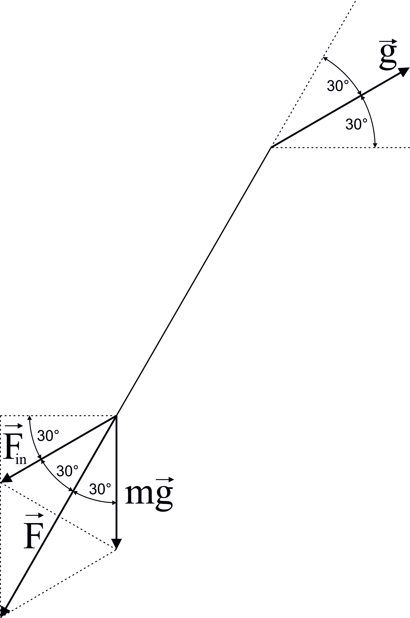
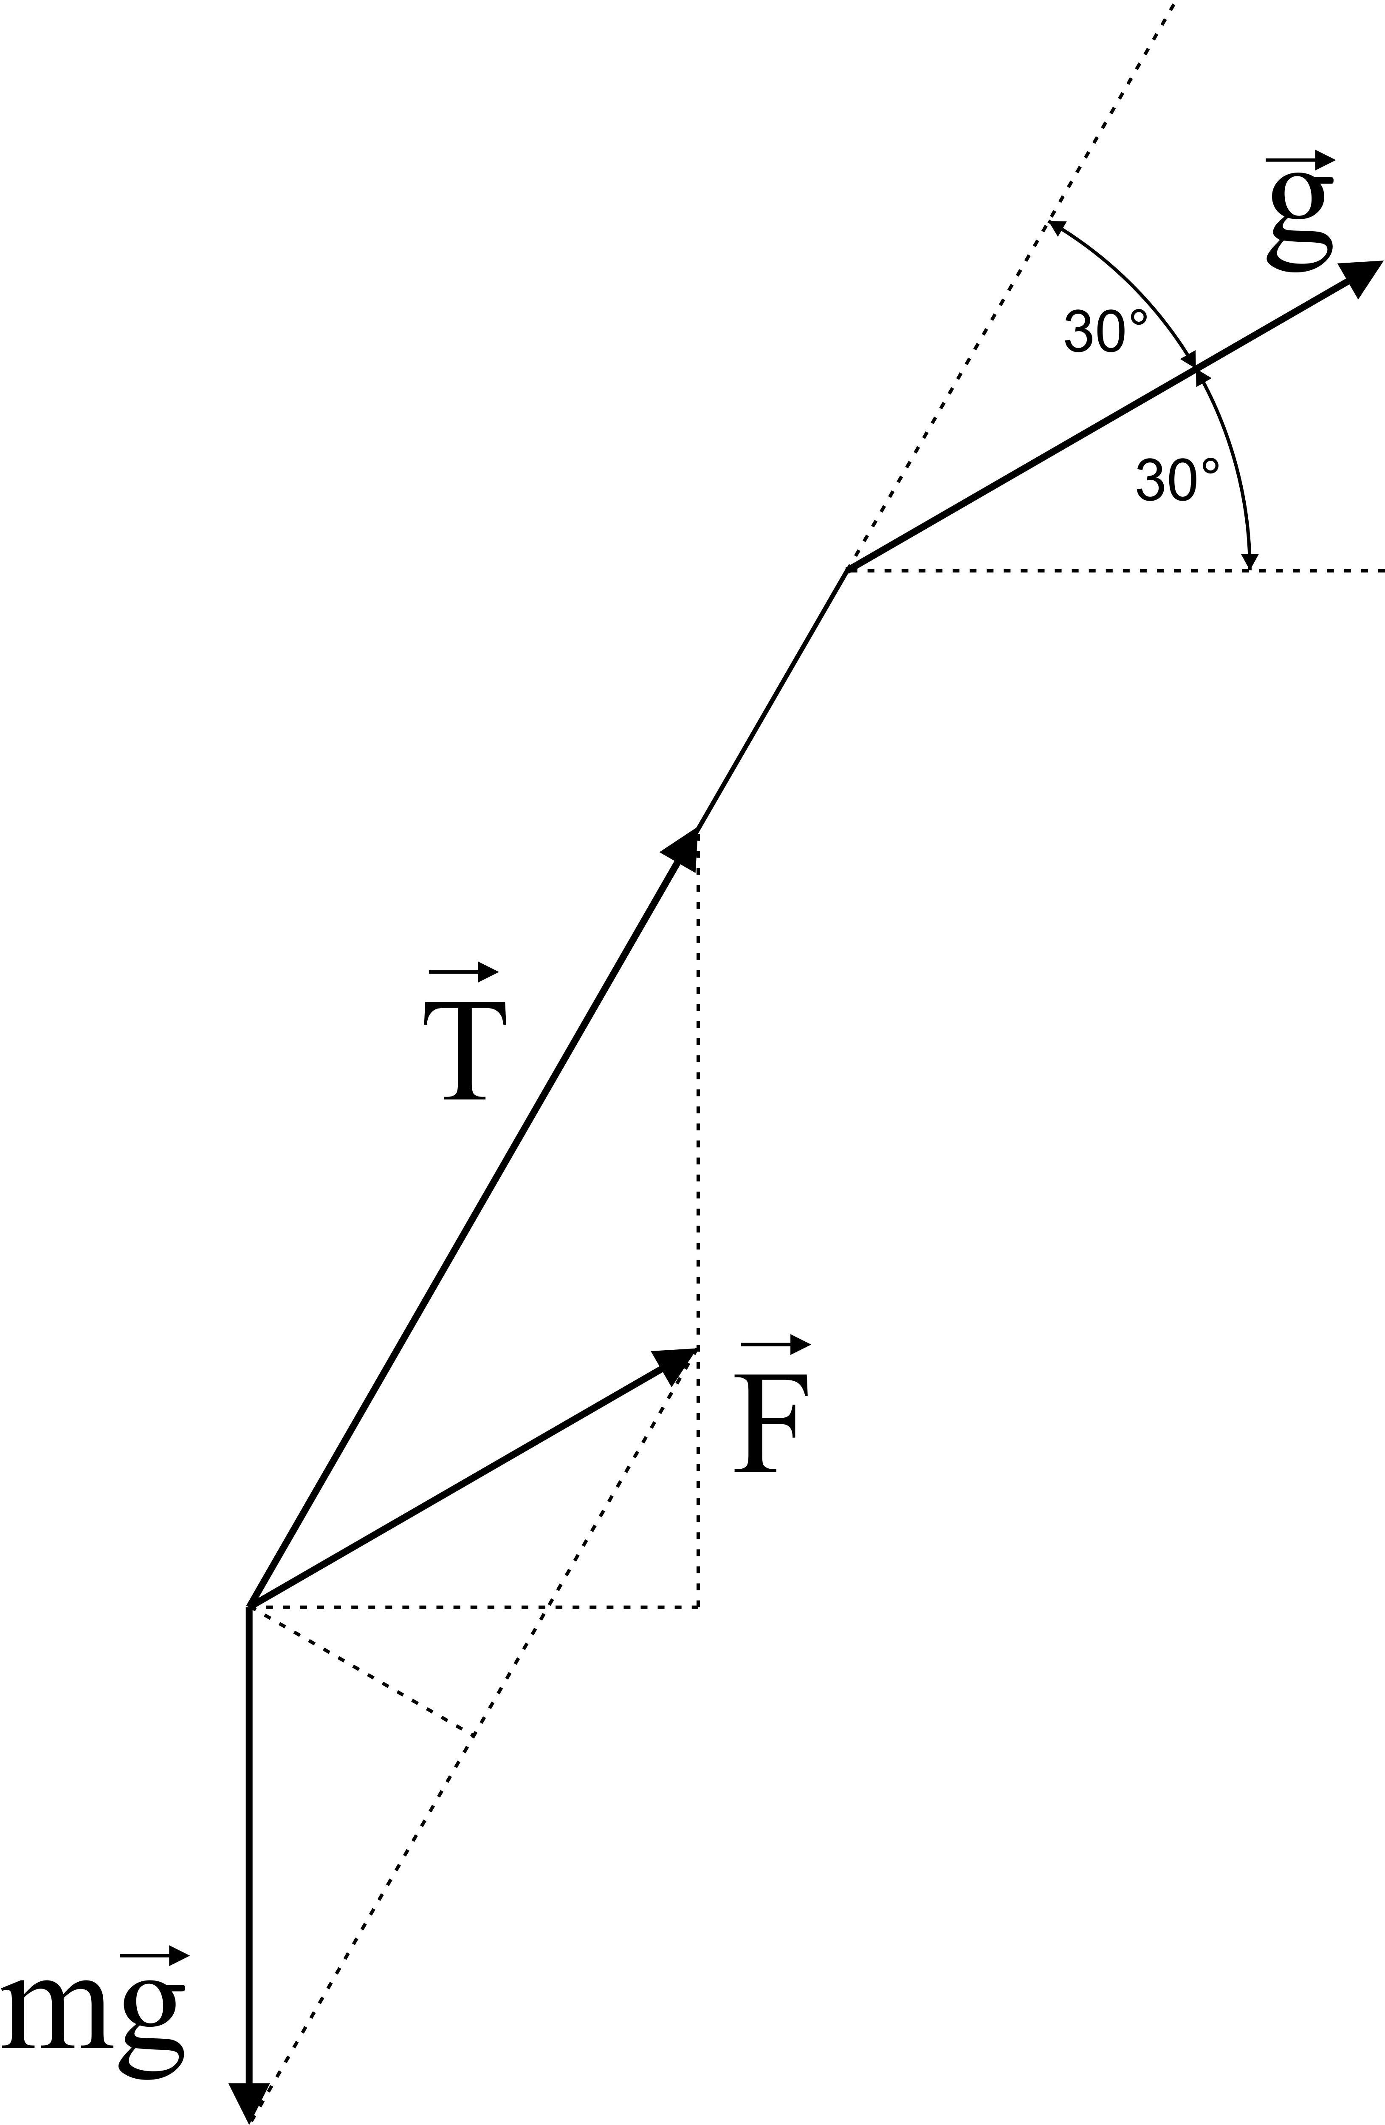

Члановима Kомисије желимо срећан рад и пријатан дан!

